تعريفه:
الدم هو سائل لزج معتم يملأ الأوعية الدموية ويندفع إلى جميع أجزاء الجسم بفضل انقباض عضلة القلب . وظائف الدم :
عملية التنفس : يحمل الدم الأكسجين من الرئتين إلى الأنسجة وكذلك ثاني أكسيد الكربون المتولد من نشاط الأنسجة إلى الرئتين في هواء الزفير التغذية : يحمل الدم المواد الغذائية الأولية التي تمتصها الأمعاء إلى الخلايا المختلفة لاستعمالها في إنتاج الطاقة اللازمة لنشاط الجسم.
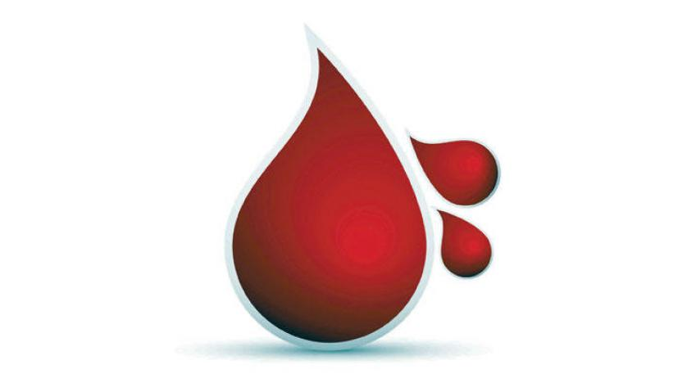 .
مكونات الدم

يتكون الدم من أربعة أجزاء وهم:
1) البلازما.
2) خلايا الدم الحمراء.
3) خلايا الدم البيضاء.
4) الصفائح الدموية.
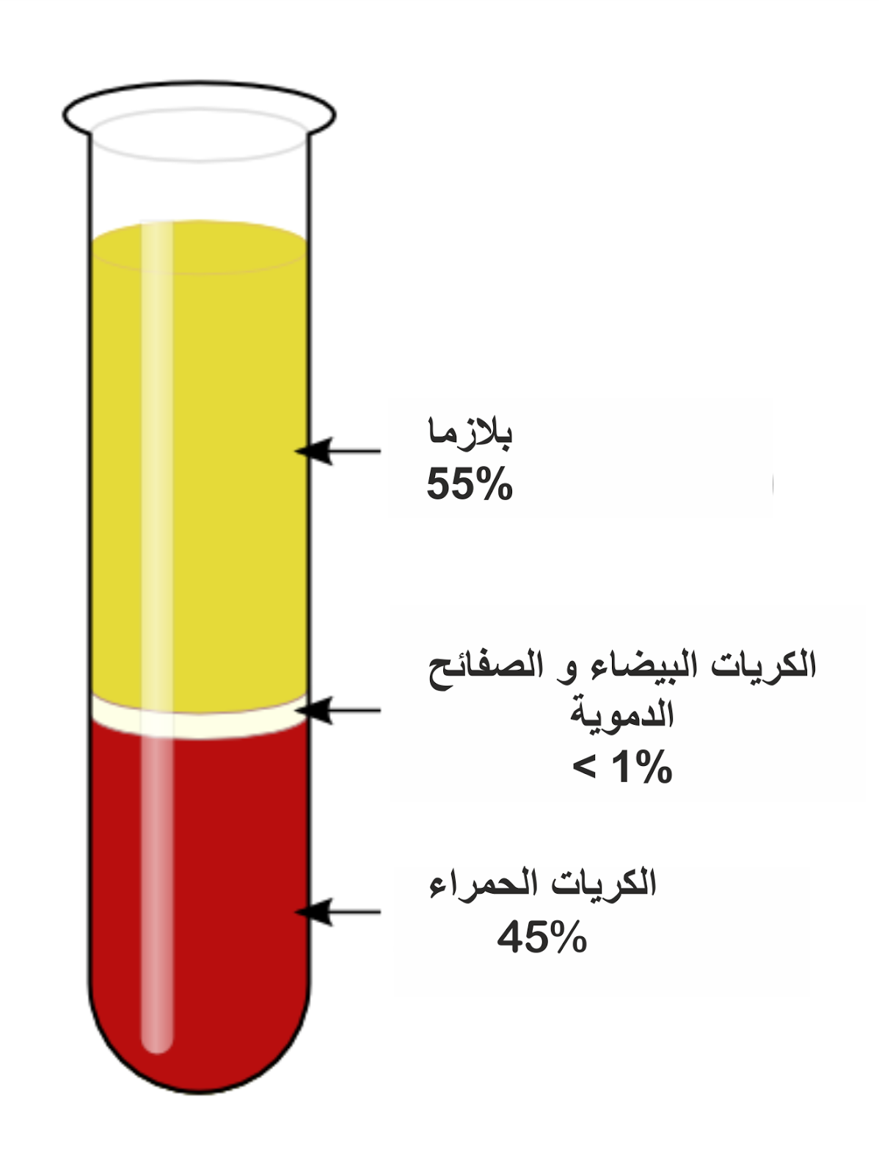
"بلازما"
إنّ الجزء السّائل من دمك هو البلازما وتتكوّن من تسعين بالمائة ماء والباقي مواد ذائبة وأخرى معلقة مثل السكّر و"البروتينات" والأملاح.
تتكون بلازما الدم مما يلي:
- الماء ويشكل نسبته 90% من حجم البلازما
- البروتينات وتشكل ما نسبته 7% من حجم البلازما.*
- أيونات غير عضوية.*
- مواد عضوية كالكربوهيدرات وأهمها الجلوكوز.*
- غازات مذابة وتكمن أهميتها في عملية التنفس الخلوي.*
- فضلات نيتروجينية كاليوريا وحمض البوليك.*
.
الكريّات الحمراء
وهي تشبه عجلة السيّارة إلى درجة كبيرة ، إذ أنّها سميكة عند الجدران ورقيقة عند الوسط وتسمّى المادّة الحمراء ، في داخلها "الهيموغلوبين". ويتمّ صنع الخلايا أو الكريّات الحمراء عن طريق مخّ العظام ، (وهو المادّة الطريّة الموجودة داخل العظام) ولا يزيد عمر كريّة الدّم الحمراء عن 120 يوما تصبح بعدها مستهلكة ، ويقوم التخلّص منها وتعويض بدلها للمحافظة على نسبتها في الدّم. وتقوم الكريّات الحمراء بنقل "الأكسجين" إلى خلايا الجسم..
وعندما يقلّ عدد الكريّات الحمراء في الجسم فإنّ هذا يعني أنّ الشّخص المصاب ب"الأنيميا" أو ما يسمّى بفقر الدّم، أي نقص العناصر الّتي يتكوّن منها الدّم، وأهمّها المواد المعدنيّة كالحديد وغيره..
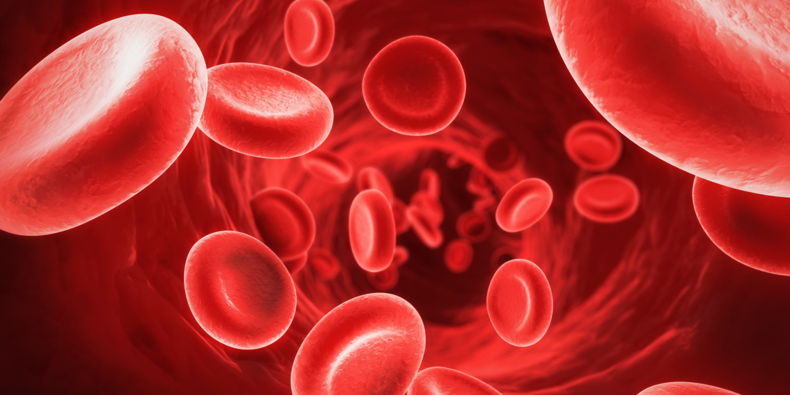
الكريّات البيضاء
وهي ذات أشكال متعدّدة ، ويحتوي السّنتمتر المكعّب الواحد من دم الإنسان في الأحوال الطّبيعيّة على عدد يتراوح بين خمسة ملايين وعشرة ملايين كرة بيضاء ، ومهمّة هذه الكريّات هي القضاء على الميكروبات والأجسام الغريبة الّتي تدخل جسم الإنسان وعدم السّماح لها بالانتشار. ولذلك فإنّ الجسم يزيد من إنتاج الكريّات البيضاء عندما يصاب بأحد الأمراض الّتي تسبّبها "البكتيريا".
والآن ، هل تعرف أنّه في بعض الحالات الّتي يطلب فيها الطّبيب تحليل الدّم يكون غرضه هو معرفة عدد كريّات الدّم البيضاء ؟ فما فائدة ذلك للطّبيب؟

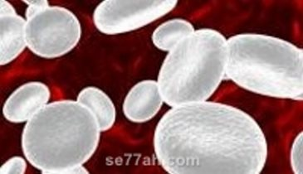
لألواح والصّفائح
وهي أجسام صغيرة جدّا أصغر حجما من كريّات الدّم الحمراء ، وتقوم بالمحافظة على سلامة الشّعيرات الدّمويّة. ومهمّة هذه الأجسام منع كريّات الحمراء من النّفاذ من الشّعيرات الدّمويّة كما أنّ من مهمّتها إيقاف النّزيف في الأوعية الدّمويّة عند حدوث إصابة عن طريق إحداث جلطة تمنع خروج الدّم من موضع الإصابة..
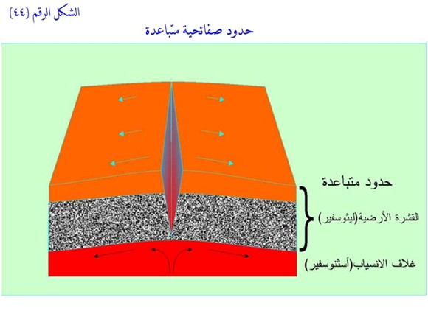
مواد أخرى
وتحتفظ مكوّنات الدّم بنسبتها وذلك بقيام الجسم بتعويض ما يفقد منها باستمرار ، وعندما يصاب أحد أعضاء الجسم فإنّه لا يستطيع مواصلة إنتاجه لبعض مكوّنات الدّم ، ويستطيع الطّبيب أن يتعرّف على نوعيّة المرض عن طريق تحليل الدّم لتحديد موضع الخلل في الجسم. وليس هناك نوع واحد من تحليل الدّم ولكن هناك تحاليل كثيرة يمكن عملها ، ومنها على سبيل المثال:
- تحليل الدّم لمعرفة نسبة السكّر في دم المصابين بمرض السكّر
- تحليل الدّم للكشف عن الإصابة بمرض النّقرس (مرض ينتج عنه زيادة نسبة الحامض البولي في الدّم ، وزيادة نسبة الأملاح البوليّة في خلايا الجسم) .)
- تحليل الدّم للكشف عن وجود أجسام مضادّة معيّنة فيه ، وذلك للتّأكد من عدم حدوث التهاب أو عدوى.

كيف يحافظ الجسم على حجم الدّم به ؟
لضمان سيولة الدّم والمحافظة على معدنه فإنّه يحصل على جميع السّوائل الّتي تدخل إلى الجسم أوّلا ، وبعد أن يكتفي بالحجم الّذي يحتاجه يتخلّص من الباقي عن طريق البول.
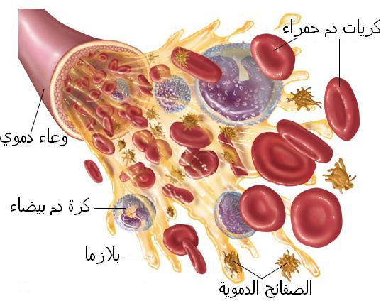

وظائف الدم
نقل الأكسجين::
يحمل الدم الأكسجين من الرئتين إلى الأنسجة وكذلك ثاني أكسيد الكربون المتولد من نشاط الأنسجة إلى الرئتين في هواء الزفير.
التغذية: يحمل الدم المواد الغذائية الأولية التي تمتصها الأمعاء إلى الخلايا المختلفة لاستعمالها في إنتاج الطاقة اللازمة لنشاط الجسم.
عملية إخراج الفضلات: يقوم الدم بحمل الفضلات الضارة المتبقية نتيجة لعملية التمثيل الغذائي في الجسم وذلك من خلال أجهزة الإخراج كالكلى والجلد فيتخلص منها الجسم عن طريق البول والعرق.
المناعة: يحتوى الدم على خلايا الدم البيضاء كما أنه ينتج الأجسام المضادة التي تقوم بدور أساسي في حماية الجسم ووقايته من الأمراض.
التوازن المائي للجسم: يساعد الدم في حفظ توازن الماء بالجسم بحمل الماء الزائد لأجهزة الإخراج بحيث يكون هناك اتزان بين ما نحصل عليه من ماء عن طريق الشراب والطعام وبين ما نفقده عن طريق البول والعرق.
تنظيم درجة حرارة الجسم: يقوم الدم بامتصاص الحرارة من الأعضاء الداخلية والعضلات وأثناء انتقاله منها إلى الأعضاء الخارجية ، وتحت الجلد يمكن للجسم أن يتخلص من الحرارة الزائدة عن طريق الإشعاع والحمل والبخر. نقلا لهرمون"": يقوم الدم بنقل الهرمونات. هرمون إشارات لتلف الأنسجة.
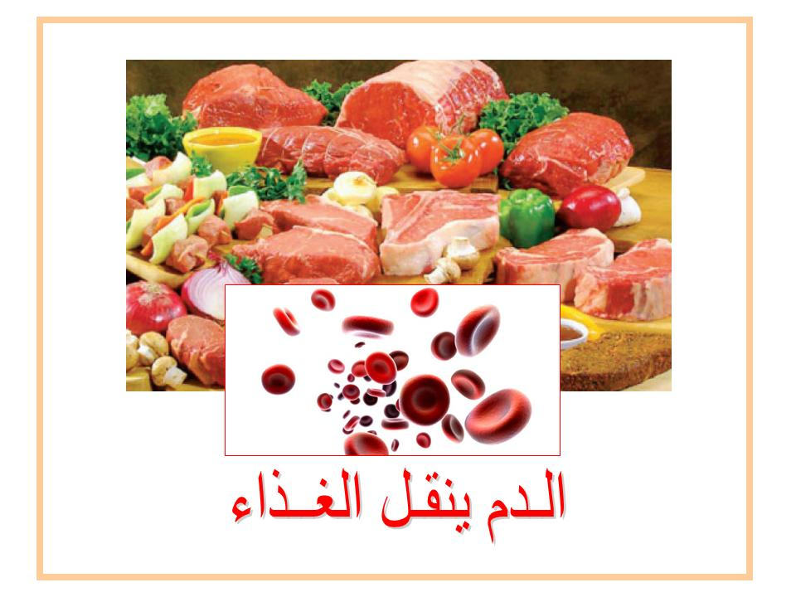

فصائل الدم

كان الاعتقاد قبل بدايات القرن العشرين أن الدم هو نوع واحد ومتماثل بين جميع البشر وغالبا كانت محاولات نقل الدم من الأشخاص السليمين للمرضى تؤدي إلى موت المرضى الأمر الذي أدى إلى منع نقل الدم لفترات طويلة في أوروبا حتى قام العالم النمساوي كارل لاندشتاينر في العام 1902 عندما لاحظ وفاة بعض المرضى عند نقل الدم , باكتشاف ما يسمى الانتجينات في الدم , وهي عبارة عن بروتينات سكرية موجودة على سطح خلية الدم الحمراء , وتم تقسيم فصائل الدم لاحقا إلى أربع أنواع هي A و B و AB و O يتم تحديد زمرة الدم جينيا ً حيث يوجد لدى الإنسان نوعين منالمورثات نوع A ونوع B وعند وجود كلا النوعين A و B لدى الحمض النووي لهذا الشخص تكون زمرة دمه AB إما إذا وجدت المورثة A فقط فزمرة دمه هي A وبذات الطريقة بالنسبة لزمرة الدم B أما عند عدم وجود أي من هاتين المورثتين تكون زمرة الدم O. و هناك فصيلة نادرة جدا من الدم و هي الدم الذهبي و هو OH و يقدر وجوده ب1 أو 3 أشخاص في المليون و سجلت السعودية 3 أشخاص يمتلكونه أما أمريكا الجنوبية فسجلت 7 أشخاص فقط وهناك و قد تم إستكشافه في [مومباي] ولذلك يسمّا فصيلة الدم مومباي أيضا. العامل الرايزيسي RH حيث ان هناك نوع اخر من البروتينات السكرية (الأنتجين) على سطح خلية الدم الحمراء , وسمي بهذا الاسم نسبة إلى القرد الرايزيسي لأنه يحمل هذا العامل , ويلحق بكل نوع من هذه الأنواع إشارة موجب (+) أو سالب (-) حيث ترمز إشارة (+) إلى وجود بروتين إضافي رمزه RH والإشارة (-) ترمز إلى عدم وجود هذا البروتين والزمر الدموية الموجبة أكثر انتشاراً بسبب كونها صفة وراثية سائدة.

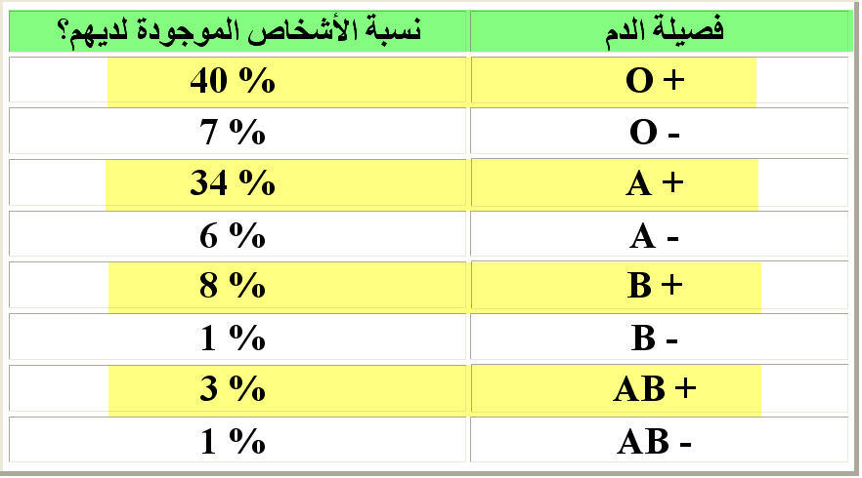

فحص الدم ونتائجه

هو إجراء طبي لا غنى عنه لتشخيص الحالة الصحية للإنسان ولتشخيص الكثير من الأمراض. يمكن استنتاج معلومات عن صحة الفرد وعاداته من نقطة واحدة من الدم كالآتي:

التغذية: من يأكل لحوما كثيرا يزداد لديه الكولسترول ولكن لا يكون لازما أن يكون مستوى الكولسترول في الدم حرجا. والمهم هو نسبة الكولسترول الحسن إلى الكولسترول السيئ . الكولسترول الحسن ينقي جدران الأوعية الدموية من المسببات التكلس ويذهب بها إلى الكبد للتخلص منها.

العمر : في أطراف الكروموسومات المأخوذة من خلايا الدم توجد تيلوميرات تحافظ عليها. تلك التيلوميرات ينقص طولها بالتقدم في العمر (تقصر بتعدد الإنقسامات الخلوية) . وهي بذلك وسيلة لمعرفة عمر الشخص البيولوجي.

الفيروسات: كثير من الفحوص لا تبين وجود فيروسات في الدم مباشرة. عندئذ يتم الفحص عن مضادات الفيروسات في الدم ، وهي التي يكونها نظام المناعة لمقاومة الفيروس.

اللياقة البدنية: بتعيين تركيز لاكتات Lactate الناتجة من التمثيل الغذائي في الدم يمكن استنباط اللياقة البدنية للشخص . عداؤ الماراثون مثلا يكون معدل اللاكتات في دمهم أقل من معدله في غير الرياضيين.

الحمل : بعد أيام قليلة من بعد تخصب البويضة يبدأ هرمون "كوريونغونادوتروبين" hCG في الظهور في الدم. وهو يظهر أيضا في البول ولكن بعد أسبوعين. إلا أنه في أحوال نادرة يمكن أن يكون ورم هو المتسبب هو في نسبة عالية من هذا الهرمون في الدم.

الفصيلة الدموية: توجد أربعة فصائل للدم ، يتبع كل فرد فصيلة منها . تلك الفصائل هي: A , B , AB, O وتميزها أنواع معينة من البروتينات التي تغطي كرات الدم الحمراء ؛ وتلك البروتينات لا توجد في فصيلة O للدم.

الكحوليات: كثرة شرب الكحوليات يفسد الدم . ينخفض عدد كرات الدم البيضاء بسببه . كما تدمر الخمور جزء من كرات الدم الحمراء وتكبر في حجمها. وتقاس تلك التغيرات عن طريق تعيين القيمة MCV .

الروماتيزم: تعرف المناعة الذاتية عندما يقوم جهاز المناعة بمقاومة خلايا الجسم السليمة نفسها . وفي الأشخاص الذين لديهم تلك الخاصية يوجد في دمهم ضد يسمى ANA.

الغدة الدرقية: الأشخاص الذين يتعبون سريعا وتنخفض لديهم القدرة على التركيز قد يكونوا يعانون من فقر في وظيفة الغدة الدرقية. في تلك الحالة يظهر في الدم نسبة عالية لهرمون TSH .

السرطان: ينتج عن ورم خلايا ميته ، تسير في الدورة الدموية. ويوجد طرق لفحصها في الدم . ويمكن عن طريق معرفة تغييراتها الجينية معرفة نوع السرطان المتسبب .

الكرب: في حالة الكرب يزداد افراز الجسم للهرمون كورتيزون الذي يمكن تعيينه في الدم . إلا أن قيمة الكورتيزون العالية قد تنشأ من انخفاض في نسبة السكر في الدم أو من حالة حمل.

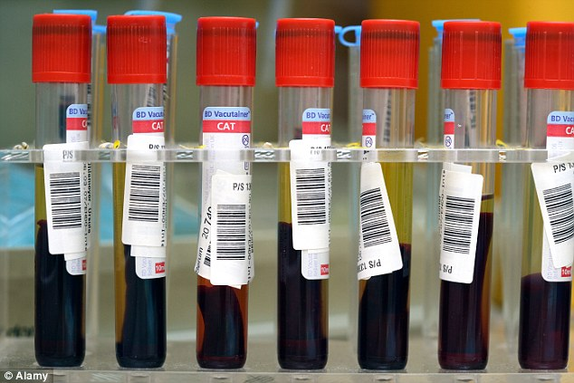
الصفات الفيزيائية للدم
اللون: :
لون الدم أحمر وذلك لوجود الهيموجلوبين الذي يضفي على الدم هذا اللون ، ويختلف اللون الأحمر في الشرايين عنه في الأوردة فهو أحمر فاقع في الشرايين بسبب وجود الاكسجين وأحمر قاتم في الاوردة بسبب وجود ثاني أكسيد الكربون.
درجة الحرارة: :
وهي ثابتة في الجسم مع وجود بعض الفروق فيه من عضو لآخر حسب حاجة هذا العضو للحرارة من أجل القيام بوظيفته الرئيسية. فمثلاً درجة حرارة الكبد تساوي (40-41) درجة ، أما الدماغ فدرجة حرارته تساوي أقل من 36 درجة مئوية.
والمعدل العام لدرجة حرارة الجسم يتراوح بين 36.8-37.8 درجة مئوية.
كثافة الدم :
وهي تعتمد على وجود المواد المنحلة في البلازما مثل كريات الدم الحمراء والبروتين وقيمتها للرجال تتراوح بين (1.057-1.067) غم/سم3.
وللنساء تتراوح بين (1.051-1.061) غم/سم3.
لزوجة الدم :
وهي عبارة عن قوة احتكاك الدم بجدران الشرايين والأوردة وهي بشكل اساسي تعتمد على البروتينات الموجودة في البلازما وبالأخص الفيبرونوجين وتتمثل أهميتها في الحفاظ على الضغط الدموي وهي للرجال 4.7 وللنساء 4.3.
الضغط الأسموزي: :
وينتج هذا الضغط عن وجود البلورات والأملاح في البلازما وترجع أهميته إلى المحافظة على تعادل الأملاح والماء داخل الخلية وخارجها (في الشرايين و الاوعية الدموية الدقيقة).
فمثلاً وجود الأملاح بكثرة في الدم يسبب سحب الماء من الخلايا وهذا يؤدي الى الجفاف ، أما قلة الأملاح فيسبب دخول الماء الى الخلايا وهذا ما يعرف بالتسمم المائي.
والضغط الاسموزي للبلازما يساوي 310 L/MOSM = 5000-5300 ملم زئبقي.
الضغط الكولويدو اسموزي ( الغرواني: ) :
وينتج هذا الضغط عن وجود البروتينات في البلازما وهو يساوي الى 25ملم زئبقي وترجع أهميته إلى :
أ ) المحافظة على وجود الماء داخل الأوعية الدموية (حجم الدم).
ب) تبادل المواد الغذائية بين الدم والخلايا.
إن نقص البروتين في الدم يؤدي إلى نقص الضغط الكولويدو واسموزي مما يبقي الماء داخل الخلية وتحدث الوذمة Oedema وهذا الضغط هو أقل من الضغط الاسموزي عادة.
كثافة تركيز الهيدروجين في الدم: ( PH ) :
وعادة تميل هذه الكثافة إلى القاعدية (أي أن الدم محلول قاعدي) وتساوي هذه الكثافة 7.4 في الشرايين و 7.35 في الأوردة.
أما داخل الخلية فهي تساوي (7-7.2) بسبب وجود ثاني
أكسيد الكربون..
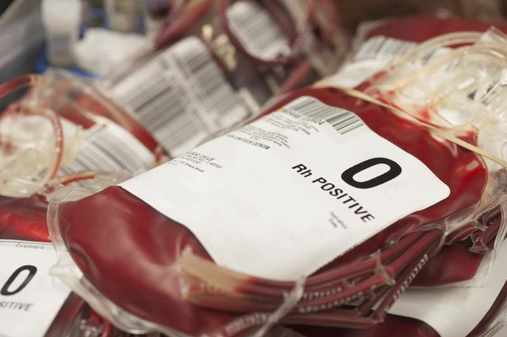
أمراض الدم
يتعرّض الدم في جسم الإنسان للاضطرابات وقد تكون أسباب هذا الاضطراب فسيولوجيّة ، ومن الممكن للدم أن يصاب بأنواع مختلفة من الأمراض نذكر أكثرها انتشاراً وخطورة ، وهي:
ضغط الدم:
ويقسم مرض ضغط الدم إلى نوعين ، وهما:
ارتفاع ضغط الدم:
(High Blood pressure ): ينتج هذا المرض نتيجة ارتفاع الضغط الذي تتعرّض له الأوعية الدمويّة ، مما يؤدّي إلى إجهاد القلب خلال قيامه بعمليّة ضخ الدم وتدفّقه ، ومن الممكن أن يؤدّي إلى الإصابة بسكتة دماغية و احتشاء عضلة القلب ، وفشل القلب ، وكما يمكن الإصابة بالشرايين المحيطية أو أمراض الكلى المزمنة. ومن أعراضه : صداع شديد. الدوخة أو الدوار. الرعاف ، وهو نزول الدم من الأنف ونزفه. اضطراب نبضات القلب وتسارعها. طنين الأذن. ومن العوامل المسببة للإصابة بارتفاع ضغط الدم : تقدّم السن. الوراثة. زيادة الوزن المفرطة. التدخين. الإكثار من تناول الأملاح. الانفعالات النفسيّة والعصبيّة. الإصابة بأمراض مزمنة أخرى كالفشل الكلوي ومرض السكري و الكولسترول.
هبوط ضغط الدم:
(Low Blood pressure) يتسبّب هذا النوع من الضغط في عدم وصول الدم إلى الدماغ بكفاءة ، وبالتالي عدم قيامه بوظائفه بشكل سليم ، ويؤدّي ذلك إلى حرمان باقي أعضاء الجسم من الأكسجين والمواد الغذائيّة ، وتتشابه أعراضه مع أعراض ارتفاع الضغط إلا أن هناك اختلافاً بسيطاً في الأعراض التالية : شحوب الوجه. رطوبة الجلد وبرودته. اختلال عملية التنفس وسرعتها. الاكتئاب. العطش. التعب العام.
الملاريا:
تغزو الطفيليّات المسببة لهذا المرض كريات الدم الحمراء وتقضي عليها وتدمّرها ، ويُعتبر البعوض المسبب الرئيسي له ووسيلة النقل الأكثر انتشاراً ، ومن أعراضه : الحمى. الغثيان. القيء. صداع شديد. تعرق. يرقان. مرافقة الدم للبراز. آلام في عضلات الجسم كافة. الرعشة والارتجاف. الإغماء. ارتفاع درجة حرارة الجسم. وتقسم أنواع الملاريا ، إلى نوعين ملاريا حميدة وتُعتبر أقل خطورة على حياة الإنسان وأسرع استجابة للعلاج ، أما النوع الثاني فهو الملاريا الخبيثة وتمكن بها الخطورة وتهدّد حياة الإنسان بالوفاة ، ومسبّبات مرض الملاريا هي : المتصورة المنجليّة ، وهي أحد الحيوانات الأولية المتطفّلة ، وتُعتبر من أكثر المسبّبات خطورة ، وتسبّب الوفاة. المتصوّرة النشيطة : تكون أعراضها أقل خطورة من النوع السابق ، وينتشر هذا النوع من الطفيليّات في قارة آسيا غالباً ، ويبقى الكائن الطفيليّ متمركزاً في الكبد ، وتبدو أضراره بالظهور خلال مدة تصل إلى أربع سنوات. المتصورة الملارية : ويُعتبر المسبب في الملاريا النمطيّة ، وينتقل عبر اللدغ ، وينتشر بشكل كبير في إفريقيا. المتصورة البيضاوية ، ويُعتبر من أكثر المسبّبات ندرة ، ويمكن العثور عليه في غرب القارة الإفريقيّة ، ويستقر بالكبد وتبدأ صحة الإنسان بالتراجع إثر الإصابة به خلال أربع سنوات.
التلاسيميا:
Thalassémie يُعدّ مرض التلاسيميا من الأمراض الوراثيّة ، ويصنّف ضمن الأمراض غير المعدية ، ويصيب خلايا الدم الحمراء حيث يولّد عدداً أقل من خلايا الدم الحمراء عن الحد الطبيعيّ ، كما وينتج الهيموغلوبين بكميّة أقل أيضاً ، ويصاب الإنسان على إثره في فقر الدم ، وتقسم إلى نوعين تلاسيميا بيتا و تلاسيميا ألفا ، وليس لهذا المرض أي أعراض تبدو على المصاب به ، وإنّما يمكن الكشف عن الإصابة من خلال فحوصات الدم..
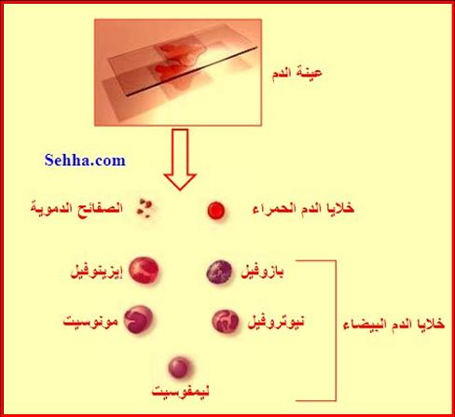
الهيموفيليا:
haemophilia ويُصنّف ضمن الأمراض الوراثيّة ، ويفقد الجسم المصاب به القدرة على التحكّم بعملية تخثر الدم والسيطرة عليها ، ويقسم إلى ثلاثة أنواع : هيموفيليا A- ويسببه نقص العامل الثامن في تخثر الدم. هيموفيليا B- ويتسبّب به نقص العامل التاسع وهو عبارة عن أحد البروتينات الهامة التي تساهم في إحداث عمليّة تخثر الدم. هيموفيليا C- ويصاب به الإنسان نتيجة نقص العامل الحادي عشر ، والذي يلعب دوراً هاماً في عمليّة تجلط الدم ، ويتسبّب نقصانه بنزيف دموي حاد. وتظهر أعراضه على النحو التالي : صعوبة التئام الجروح واستمرار النزف لمدة طويلة. ضعف عضلات الجسم وتيبسها. التسبب بالإعاقة الحركيّة.
فقر الدم:
Anemia يصاب الإنسان بهذا المرض نتيجة نقص الهيموغلوبين وتركيزه في الدم ، ويؤدّي ذلك إلى عدم توزيع الأكسجين على أجهزة الجسم بشكل طبيعيّ ، وتظهر أعراض على المصاب ، وهي : تشنجات الرجلين. اضطراب التنفس وضيقه. الصداع. الدوخة. قلة النوم واضطرابه. جفاف الشعر والأظافر. ويقسم هذا المرض إلى أربعة أنواع ، وهي : فقر الدم لنقص الحديد (Iron deficiency anemia) ويُعتبر هذا النوع الأكثر انتشاراً ، والأسهل علاجاً ، ويكون السبب الرئيسيّ للإصابة به نقص القدرة على امتصاص الحديد بالإضافة إلى أسباب أخرى ، ويكون علاجه عن طريق الاعتماد على نمط غذائيّ مدعم بعنصر الحديد وغناه بفيتامين ج الذي يحفّز عمليّة امتصاص الحديد. فقر الدم الوبيل (Pernicious anemia): ويسمّى أيضاً فقر الدم بعوز فيتامين B12 ويُعزى سبب الإصابة به إلى نقص إنتاج العامل المناعي الذاتيّ ، وكما أنّ قصور امتصاص فيتامين B12 سبب في ذلك فتتأثر الخلايا وتصبح عاجزة عن أداء وظائفها. فقر الدم الانحلالي(Hemolytic anemia): وهو تعرّض خلايا الدم الحمراء للانحلال بشكل أكبر من عمليّة إنتاجها وتصنيعها في الطحال. فقر الدم المنجلي (Sickle cell anemia): يُصنّف ضمن الأمراض الوراثيّة ، ويغزو خلايا الدم الحمراء ويحدث تغييرات جذريّة في شكلها ، فتتحوّل من الشكل الكرويّة إلى الشكل الهلالي ، ونتيجة هذا التغيّر تعلق خلايا الدم الهلالية مع بعضها البعض ، ومن ثم تلتصق بجدران الأوعية الدمويّة..
سرطان الدم:
Leukemia، يغزو مرض سرطان الدم الأنسجة المختصة بإنتاج خلايا الدم البيضاء ، التي تقي العظم والجهاز الليمفي ، حيث تحدث انقسامات غير طبيعيّة ، وتنتج كميّات من كريات الدم البيضاء بشكل كبير ولا يمكن السيطرة عليه ، ومن أعراضه : فقدان الشهية. النحافة المفرطة والمفاجئة. تضخم الغدد الليمفاويّة والكبد والطحال. سرعة النزف وصعوبة توقفه. تكرار العدوى. التعب العام والإرهاق. ظهور أعراض الحمى. الارتعاش والارتجاف. التعرق الليلي. انتشار بقع الدم الحمراء على الجلد. وما زالت الأسباب التي تؤدّي إلى الإصابة به مجهولة المصدر ، إلا أنّ العامل الوراثي والبيئي يلعب دوراً هاماً في ذلك ، ويقسم سرطان الدم إلى أربعة أنواع : ابيضاض الدم النخاعي الحاد (Acute Myelogenous Leukemia – AML). ابيضاض الدم الليمفاوي الحاد (Acute Lymphocytic Leukemia –ALL). ابيضاض الدم اللمفاوي المزمن أو : ابيضاض اللمفاويات المزمن) (Chronic Lymphocytic Leukemia – CLL). ابيضاض الدم النقوي (النخاعي) المزمن (Chronic Myelocytic Leukemia –CML) وكما من سبق لهم الإصابة بأحد أنواع السرطان وخضعوا للعلاج بالمعالجة الكيميائية أو الإشعاعية يكون ذلك سبباً للإصابة بمرض السرطان مجدداً ، وكما يمكن أن يكون سرطان الدم مرافقاً لمتلازمة الدم ، وكثرة التعرض للإشعاعات والمواد الكيماوية الضارة ، ويمكن علاجه كيميائياً (Chemotherapy), أو مثبطات الكيناز (Kinase Inhibitors), والمعالجة الإشعاعية (Radiotherapy), زرع النقي (Bone Marrow )Transplantation) و أو زرع الخلايا الجذعية (Stem Celse Transplantation).
:
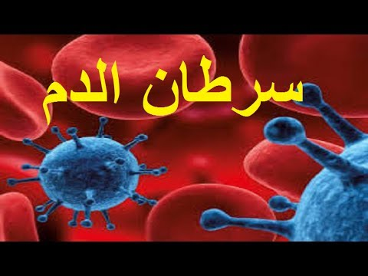علاج فقر الدم
تختلف مسببات فقر الدم ولذلك تختلف طرق العلاج :
+ فقر الدم الناتج عن نقص الحديد : يتم العلاج عن طريق تناول مكملات الغذاء التي تحتوي على النسب التي تكفي لاستكمال نقص الحديد الناقص في الجسم. + فقر الدم الناتج عن نقص الفيتامينات: هو نوع من أصعب أنواع فقر الدم ، وتتم معالجته بواسطة فيتامينات تحتوي على فيتامين 12ب ، وهناك بعض الحالات التي تصاب بهذا النوع على العلاج مدي الحياة.
+ فقر الدم اللاتنسجي : فقر الدم هنا يحتاج إلى إعطاء الدم عن طريق الوريد وذلك من أجل رفع كمية خلايا الدم الحمراء في الجسم لمواجهة فقر الدم .
+ فقر الدم المنجلي : هنا في هذا النوع يقم الطبيب بمراقبة مستويات الأكسجين في الجسم ، ويعمل المريض على تناول كميات كبيرة من السوائل .
هذا المقال منقول من موقع تسعة : كيف تعرف ما هو فقر الدم وأسبابه وطرق علاجه والوقاية منه؟
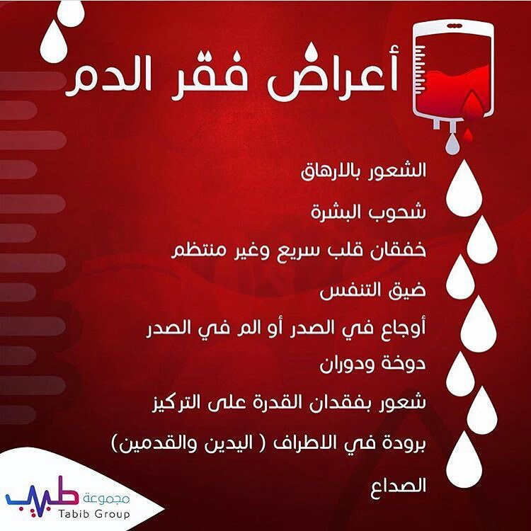علاج مرض سرطان الدم:
هذا السرطان يختلف كلياً عن أنواع السرطانات الأخرى ، حيث لا يستطيع الطبيب المعالج للحالة استئصال ورم السرطان والتخلص منه بالعلاج المباشر أو بالجراحة ، ولهذا فيعتبره العلماء من الأنواع المرضيّة المُعقّدة وليس من السهل علاجها ، ويعتمد هذا على عدة عوامل وأهمها نوع المرض ودرجة انتشاره في أعضاء الجسم ، وسن المريض ، والوضع الصحي للمريض. اللوكيميا الحادة تحتاج إلى أن تعالج على الفور ، ويهدف علاج اللوكيميا الحادة لتثبيط وإيقاف النمو السرطانيّ ، وعندما تتوقف الأعراض ولا يكون هناك أي دليل على وجود المرض ، قد تستمر العلاجات لفترة أطول لمنع حدوث انتكاس للمريض ، ويعتبر هذا النوع من سرطانات الدم التي يمكن علاجها والشفاء التام منها. أما مرضى سرطان الدم المزمن الذين لم تظهر الأعراض عليهم بعد فقد لا تتطلب حالتهم العلاج الفوري ، ومع ذلك ينبغي عمل فحوصات متكررة حتى يعرف الطبيب كيفية سير المرض وتطوره ، وعند ظهور الأعراض يبدأ العلاج للتحكم في المرض وأعراضه ، ولكن من النادر جداً الشفاء من هذا النوع من السرطانات. معظم المرضى الذين يعانون من اللوكيميا يتم علاجهم عن طريق العلاج الكيميائيّ وهو استخدام الأدوية لقتل الخلايا السرطانيّة اعتماداً على نوع سرطان الدم ، فقد يتلقى المريض دواءاً واحداً أو مزيجاً من اثنين أو أكثر من الأدوية ، وقد يستخدم بعض العلاجات الأخرى ، مثل : زرع نخاع العظام (BMT)، أو تلقي العلاج الإشعاعي والعلاج البيولوجي معاً أو أحدهما ، وفي بعض الحالات ، قد تكون عمليّة جراحيّة لإزالة الطحال جزءاً من خطة العلاج.

علاج الهيموفيليا
يكمن العلاج الرئيسي للناعورة في العلاج بالبدائل أي عوامل التخثر المنخفضة جداً في الدم أو غير الموجودة ، حيث تعطى عوامل التخثر هذه عبر الوريد لإيقاف النزيف عند حدوثه ، وحالياً هناك ما يسمى بالعلاج الوقائي أو الاحترازي ، والذي يعتمد على تزويد الدم بكميات من عوامل التخثر حتى يصبح الجسم في حالة استعداد للتصرف بشكل طبيعي عند حدوث أي نزيف أو إصابة.
وعلاج الهيموفيليا سهل وبسيط ويمكن استخدامه في المنزل لمن يعرفون كيفية استخدام إبر التروية لأطفالهم ، حيث توفر هذه الطريقة الوقت والجهد وتضمن العلاج المبكر عند حدوث أي إصابة .

علاج التلاسيميا
• صغرى : لا تحتاج الى علاج وقد تشخص بالخطأ كفقر دم ناتج عن نقصان الحديد , والحديد لا يفيد في التلاسيميا بل هو يجعل المرض اسوأ فيجب تجنبه .
وسطى : تجنب الحديد واخذ حمض الفوليك عند الحاجة , وعند حدوث فقر الدم الشديد يتم نقل الدم ولكن هؤلاء المرضى ليسوا ممن يعتمدون على نقل الدم بشكل دوري
كبرى : ويتكون من 1- نقل الدم بشكل دوري ( كل 2-4 اسابيع ) للمحافظة على الهيموغلوبين اكثر من 9 جم/ديسليتر 2- طارحات الحديد مثل الديسفروكسامين وتعطى تحت الجلد بواسطة مضخة لمدة 8-12 ساعة في اليوم , ومن اهم الاثار الجانبية لهذا العلاج التاثير على السمع والرؤية ويجب المتابعة لهذه الاثار 3- جرعة كبيرة من حمض الاسكوربيك ( فيتامين C ) لزيادة التخلص من الحديد في البول , كما ان شرب الشاي يقلل من امتصاص الحديد في الامعاء 4- جرعة يومية من حمض الفوليك 5- تعويض الهرمونات في حالة التاثير على الغدد مثل الانسولين وهرمون النمو 6- ازالة الطحال لتقليل الحاجة لنقل الدم , وتتم الازالة بعد عمر 6 سنوات للتقليل من احتمالية الاصابة بتسمم الدم ما بعد الازالة , كما يعطى المريض لقاحات ضد انواع معينة من الجراثيم ( المايكروبات ) ويعطى بعض العقاقير كالبنيسيلين بعد الازالة . 7- ازالة المرارة في نفس وقت عملية ازالة الطحال , وذلك لتشكل الحصوات المكونة من البيليروبين . 8- عملية زرع نخاع العظم لاطفال معينين ممن لديهم شقيق او متبرع يتواجد بينهم التطابق النسيجي ويفضل اجراء الزرع قبل عمر 3 سنوات . ويعتبر ذلك شفاء للمرض .
علاج الملاريا
بالرّغم من خطورة هذا المرض ، وفتكه في الجسم إلا أنّ الكشف عنه يتم من خلال فحص لعيّنة من الدم ، وعلاجه يتمّ بأخذ نوع أكثر من المضادات الحيويّة ، مثل مشتقات الأرتيميسينين ، أو التتراسكلينات وغيرها ، وبالطبّع يعتمد الشفاء على سرعة اكتشاف المرض والبدء بعلاجه. 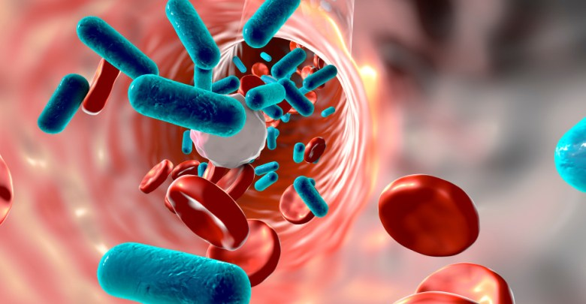

علاج ضغط الدم
ينقسم علاج ارتفاع الضغط ، كسائر أمراض الجسم ، إلى قسمين رئيسين ، الأوّل هو تغيير نمط الحياة السيئ ، والابتعاد عن الممارسات الخاطئة التي تزيد الوضع سوءاً ، والثاني هو استخدام الأدوية الخافضة للضغط لمنع حدوث مضاعفات جديد.
الكثير من الناس ، تعاني من انخفاض ضغط الدم المزمن يمكن علاج ذلك على نحو فعال مع النظام الغذائي وتغيير نمط الحياة عن طريق إجراء هذه التغييرات البسيطة :
– تناول وجبات عالية الملح
– نظام غذائي متوازن يشمل الكثير من الفواكه والخضروات التي هي غنية بفيتامين ب المركب وفيتامين C والبروتينات
– شرب الكثير من السوائل غير الكحولية
– الحد من المشروبات الكحولية
– شرب المزيد من السوائل خلال الطقس الحار
– ممارسة التمارين الرياضية بانتظام لتعزيز تدفق الدم
– كن حذرا عند الرفع من وضع الاستلقاء أو الجلوس . للمساعدة في تحسين الدورة الدموية ، عند الخروج من السرير لابد من الجلوس في وضع مستقيم على حافة السرير لبضع دقائق قبل الوقوف
– رفع رأس السرير الخاص بك ليلا
– تجنب رفع الأحمال الثقيلة
– تجنب الاجهاد
– تجنب التعرض للماء الساخن لفترات طويلة
– تجنب نوبات الدوخة بعد وجبات الطعام ، من خلال تناول وجبات طعام أصغر وأكثر من مرة ، تقليل الكربوهيدرات . الراحة بعد تناول الطعام . تجنب تعاطي ادوية خفض ضغط الدم قبل وجبات الطعام
– عصير جذر البنجر أو الجزر مرتين في اليوم هو واحد من العلاجات المنزلية الفعالة لعلاج انخفاض ضغط الدم
– كوب من الماء ، وإضافة قليل من الملح له . شربه مرتين في اليوم لعلاج انخفاض ضغط الدم
– التمارين الخفيفة ، و اليوغا ، والمشي والسباحة وركوب الدراجات لتنظيم ضغط الدم على أساس يومي
– تجنب كل نوع من الإجهاد . الامتناع عن العمل حتى وقت متأخر من الليل ، وتجنب التفكير السلبي والقلق الذي لا داعي لها
– أخذ حليب اللوز أول شيء في الصباح وقد ثبت انه مفيد لضغط الدم المنخفض
– قد ثبت ان الرمان لعلاج انخفاض ضغط الدم . أكله كثمرة ، او عصير ، كلاهما فعال للغاية
– . استخدام الأدوية : امثال فلودروكورتيزون ، ميدودرين

